**SecureCRT配色方案**

* 作者：陈少钦
* 更新：2017-01-19 0:58
* 来源：百度经验

    SecureCRT是一款支持SSH（SSH1和SSH2）的终端仿真程序，简单的说是Windows下登录UNIX或Linux服务器主机的软件。SecureCRT支持SSH，同时支持Telnet和rlogin协议。SecureCRT是一款用于连接运行包括Windows、UNIX和VMS的理想工具。通过使用内含的VCP命令行程序可以进行加密文件的传输。有流行CRTTelnet客户机的所有特点,包括:自动注册、对不同主机保持不同的特性、打印功能、颜色设置、可变屏幕尺寸、用户定义的键位图和优良的VT100,VT102,VT220和ANSI竞争.能从命令行中运行或从浏览器中运行.其它特点包括文本手稿、易于使用的工具条、用户的键位图编辑器、可定制的ANSI颜色等.SecureCRT的SSH协议支持DES,3DES和RC4密码和密码与RSA鉴别.

一、配色后的效果图

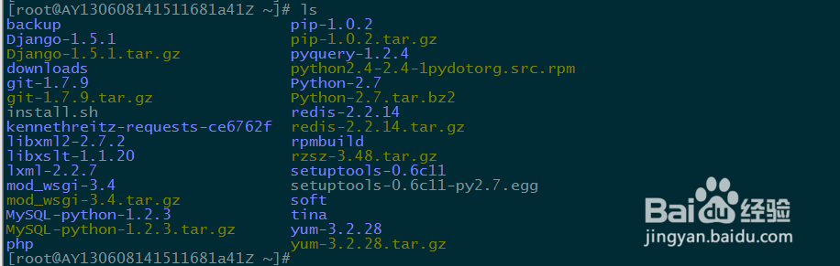

二、设置背景颜色

    1、选项（Options）==》会话选项（Sessions options）==》终端（Terminal）==》仿真（Emulation）

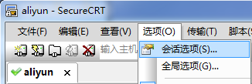

    2、在 终端（T） 下拉列表中选择Linux，勾选 ANSI颜色（A）

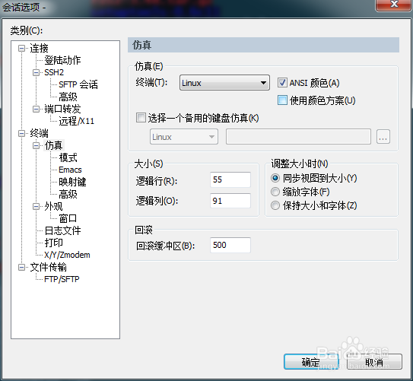

    3、选项（Options）==》全局选项（Global options）==》终端（Terminal）==》外观（Apperance）==》ANSI颜色（ANSI Color）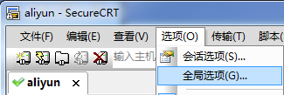

    4、点击黑色的那项, 修改为下面的颜色比较舒服，颜色是：E, S, L = 128，240，25

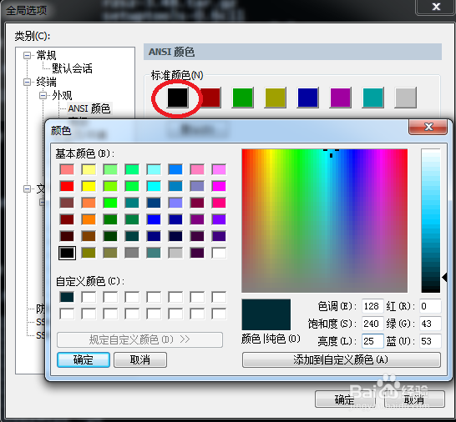

三、设置字体颜色

    点击最后的那项, 修改为下面的颜色比较舒服，颜色是：E, S, L = 124，20，132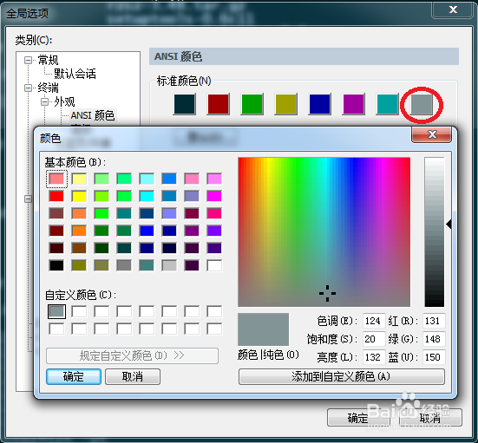

四、设置目录颜色

    点击第五个那项, 修改为下面的颜色比较舒服，颜色是：E, S, L = 160，240，180

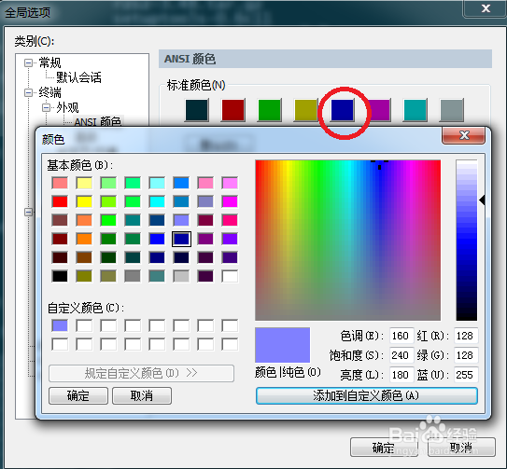

五、设置压缩文件格式

    点击第二个那项, 修改为下面的颜色比较舒服，颜色是：E, S, L = 40，240，60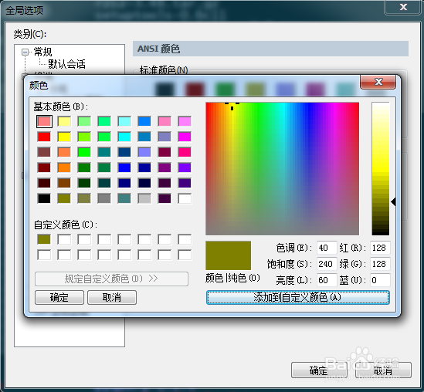

六、设置字体

    选项（Options）==》全局选项（Global options）==》常规（General）==》默认会话（Default session）==》编辑默认设置（Edit default）==》外观（Appearance）==》字体（Font）

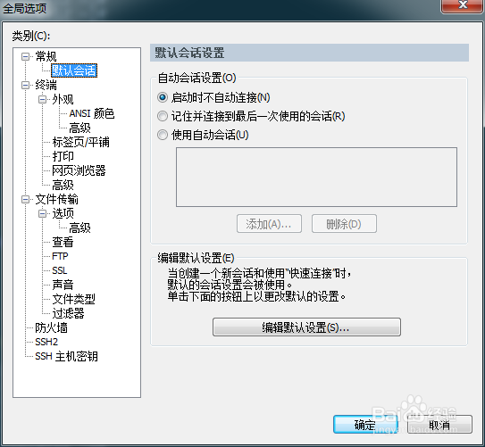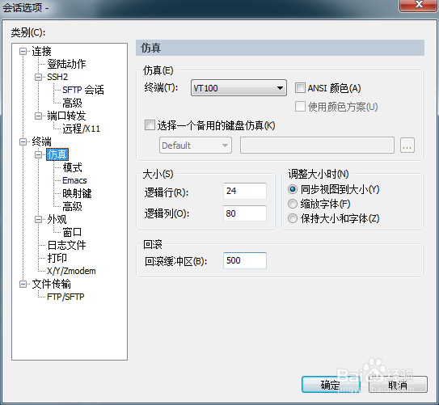

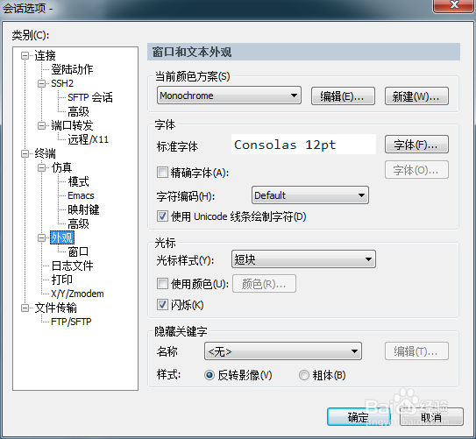

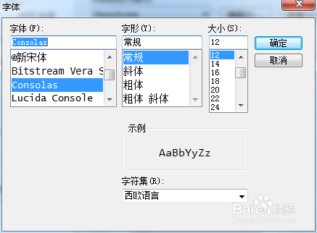

七、中文乱码

菜单路径: Options-->Session Options-->Terminal-->Apperarance

